Pfarrverband Velden/Vils, Kirchplatz 2, 84149 Velden/Vils

Tel: 08742/96 77 40/Fax: 08742/919827
___________________________________________________________________

Sehr geehrte, liebe Eltern unserer Kommunionkinder!

Ihr Kind besucht im Schuljahr 2023/24 die 3. Klasse und gehört damit zu der Altersgruppe, die sich bis zum kommenden Frühjahr im Pfarrverband Velden/Vils auf den Empfang der Ersten Heiligen Kommunion vorbereiten wird.

Die Hinführung zum ersten Empfang der Hl. Kommunion hat für den Glaubensweg eines Menschen eine große Bedeutung. Es ist deshalb wichtig, dass die Vorbereitungen von den Kindern ernstgenommen und von Ihnen als Eltern mitgetragen wird.

Ich möchte mit Ihnen die Vorbereitung Ihres Kindes auf diesen wichtigen Tag besprechen und viele anstehende Fragen klären wie zum Beispiel:
- Kommunionkonzept
- Kleiderfrage
- LeiterInnen für die Kommuniongruppen usw.

Deshalb lade ich Sie ganz herzlich ein zu einem

Elternabend
in das Kath. Pfarrheim Velden
- am Dienstag, den 07. November 2023 um 19.30 Uhr für die Pfarrei Velden
- und am Donnerstag, den 09. November 2023 um 19.30 Uhr für alle anderen Pfarreien

Nun noch einige für die Erstkommunion wichtige Informationen:

- Falls Ihr Kind nicht im Pfarrverband Velden/Vils getauft ist, nehmen Sie bitte eine Kopie der Taufurkunde mit oder geben diese zusammen mit der Anmeldung im Pfarrbüro ab.

- Anmeldefrist für die Anmeldung zur Erstkommunion ist der 03. November 2023!

- Das erste Gruppenleitertreffen der Tischmütter (oder auch -väter …) findet am Montag, den 13. November 2024 um 19.30 Uhr in der Altenstube des Veldener Pfarrheims.

- Die Erstkommunionen im kommenden Jahr werden an folgenden Sonntagen stattfinden: Für die Pfarreien

- Hinterskirchen und Vilslern am 07. April 2024
- Seifriedswörth und Gebensbach am 14. April 2024
- Eberspoint und Velden am 21. April 2024
- Pauluszell und Neufraunhofen am 28. April 2024

- Auch in diesem Jahr werden wieder 5 verschiedene Weggottesdienste zu unterschiedlichen Themen angeboten. Im Zeitraum Dezember 2023 bis März 2024 werden diese Gottesdienste in der Veldener Pfarrkirche stattfinden, und zwar immer jeweils am Mittwoch um 16 Uhr! Die Teilnahme an allen fünf Gottesdiensten ist ebenfalls Voraussetzung für die Feier der Erstkommunion.
Die Termine für die Weggottesdienste sind:
13.12.23 2. Adventwoche
10.01.24 Woche nach den Weihnachtsferien
31.01.24
21.02.24 1. Fastenwoche
13.03.24 4. Fastenwoche

- Natürlich sollen Ihre Kinder auch in einem Gottesdienst der Gemeinde vorgestellt werden. Die Termine für die Vorstellungsgottesdienste in den jeweiligen Pfarreien sind:

Pfarrei Seifriedswörth -> Samstag, der 13. Januar 2024
Pfarrei Pauluszell -> Sonntag, der 14. Januar 2024
Pfarrei Gebensbach -> Samstag, der 20. Januar 2024
Pfarrei Hinterskirchen -> Sonntag, der 21. Januar 2024
Pfarrei Eberspoint -> Sonntag, der 21. Januar 2024
Pfarrei Neufraunhofen -> Samstag, der 27. Januar 2024
Pfarrei Vilslern -> Sonntag, der 28. Januar 2024
Pfarrei Velden -> Sonntag, der 28. Januar 2024

- Die Erstbeichte wird wieder in der letzten Schulwoche vor den Osterferien stattfinden, und zwar am Donnerstag, den 21. März 2024 ab 15 Uhr.

- Die Erstkommunionbeitrag beläuft sich in diesem Jahr auf 50 Euro. In diesem Betrag enthalten sind alle in Frage kommenden Unkosten wie z.B. Ausflug, Kinderbuch, Gruppenkerzen, EK-Kerzen usw. Der Beitrag wird über die Kinder von den jeweiligen Tischmüttern eingesammelt.

- Der Erstkommunionausflug wird auch in diesem Jahr wieder nach Altötting stattfinden, und zwar am Samstag, den 11. Mai 2024 von 8 – 17 Uhr.

Ich freue mich auf die gemeinsame Vorbereitung mit Ihnen und den Kindern in unseren Gemeinden und verbleiben mit den besten Segenswünschen im Namen aller Seelsorger

Ihr

Diakon U. Hümmer

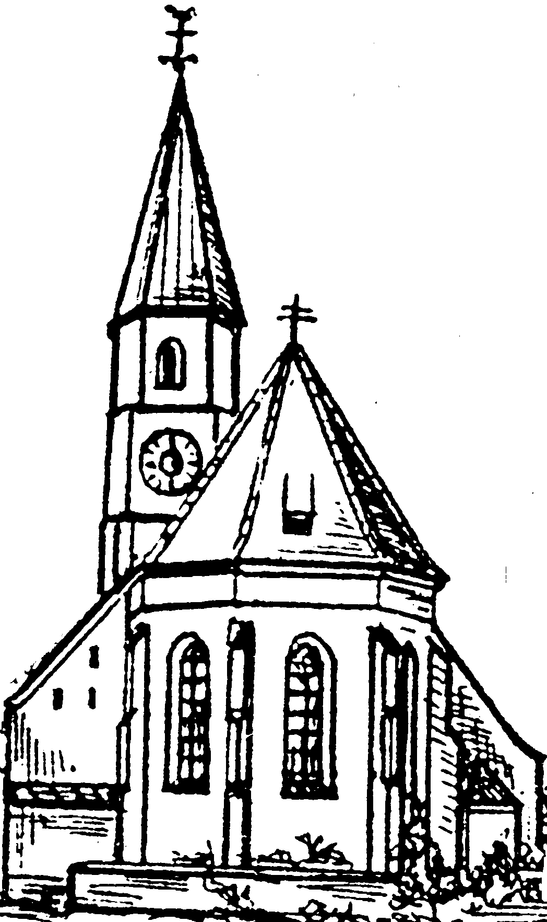
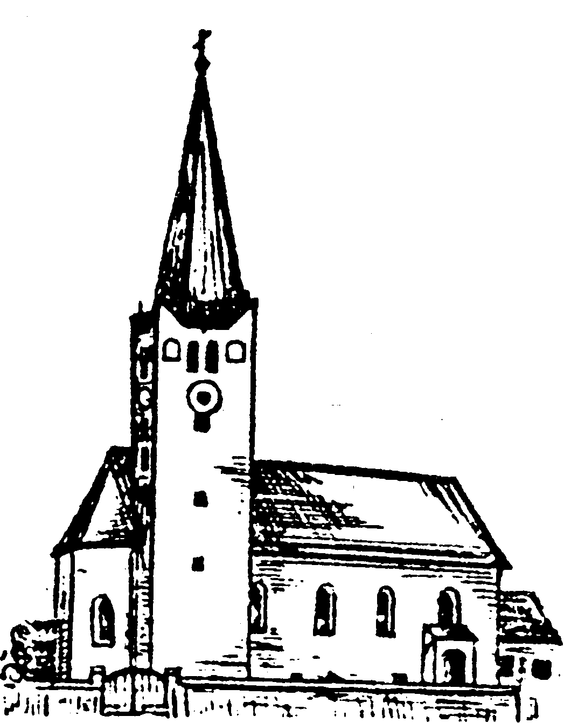
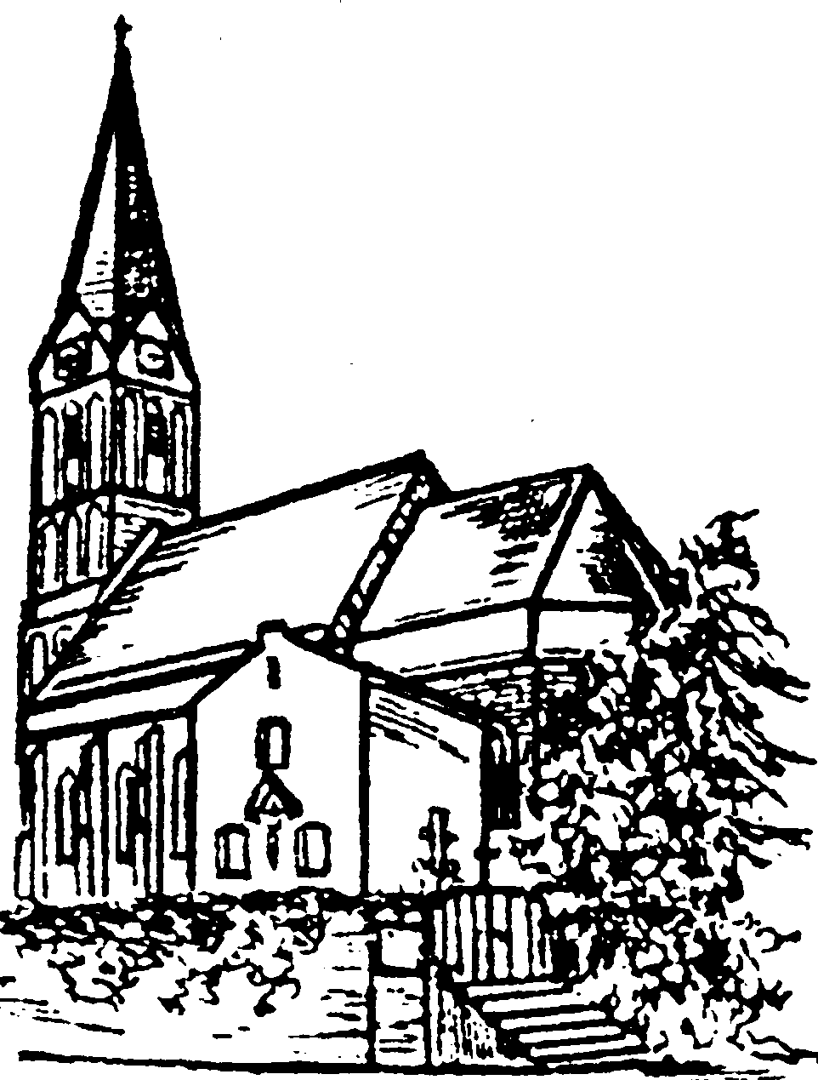
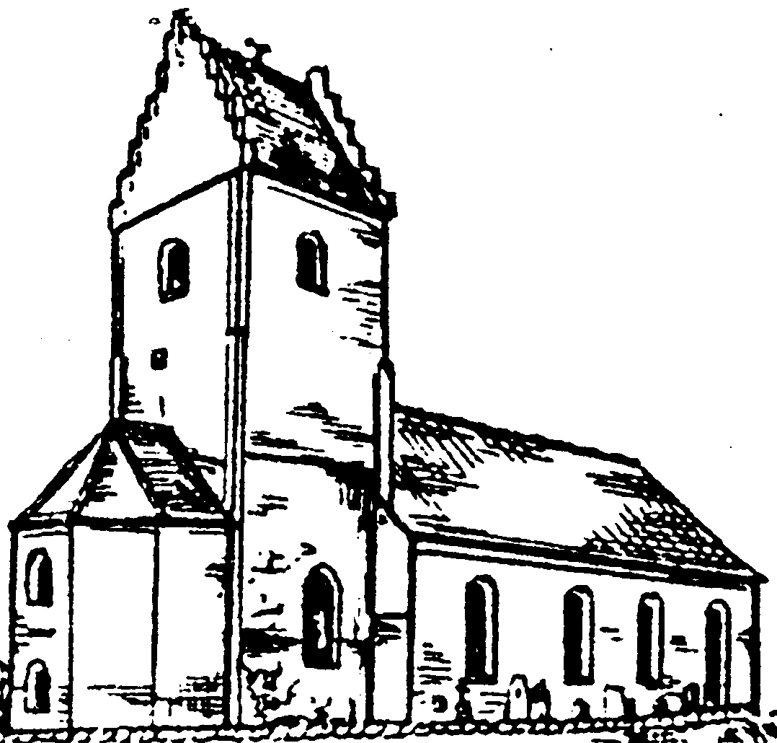
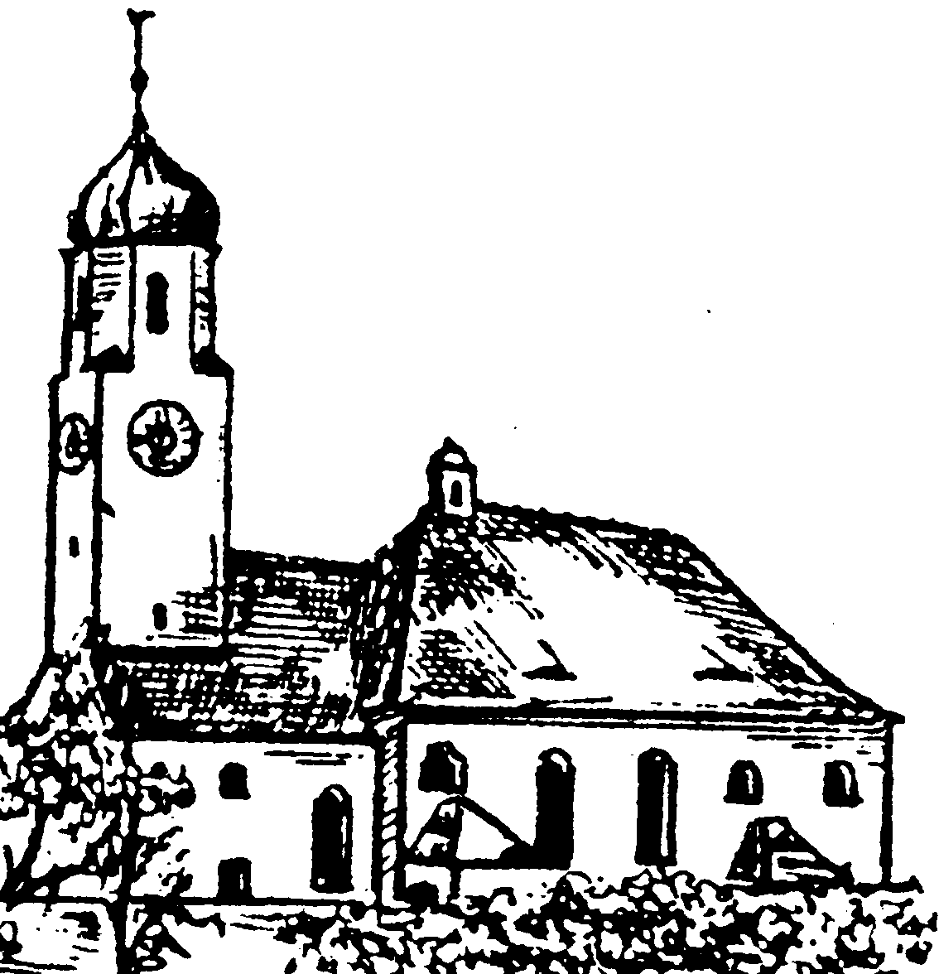
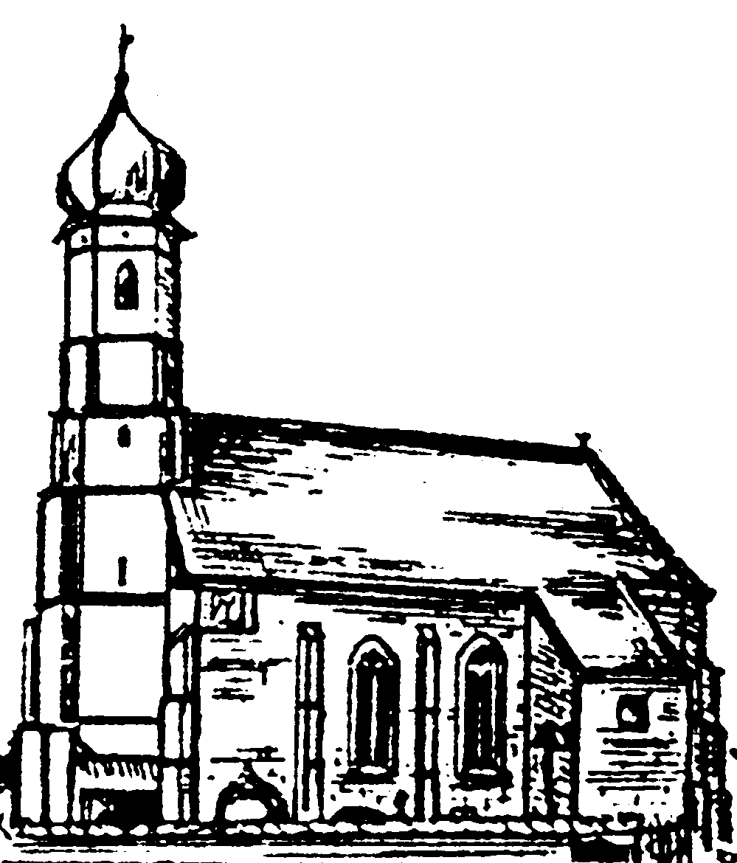

Anmeldung zur Erstkommunion

Pfarrverband Velden
Kirchplatz 2, 84149 Velden

Ich gehöre zur Pfarrei __________________________________

Angaben Erstkommunionkind:

Name ___________________________________  Vorname ___________________________________  Geb.datum __________________________________  Straße ___________________________________  Wohnort ___________________________________ | Taufdatum ___________________________________  Taufort ___________________________________  Schule ___________________________________

Angaben Eltern:

Vater | Mutter
Name _________________________________  Vorname _________________________________  Religion _________________________________  Straße _________________________________  Wohnort _________________________________ | Name _________________________________  Vorname _________________________________  Religion _________________________________  Straße _________________________________  Wohnort _________________________________

Zu erreichen unter: Handy-Nr. _________________________________________
E-Mail _________________________________________

Ich, _________________________________________, kann mich gerne in die Vorbereitung mit einbringen.

Ich/wir sind damit einverstanden, dass wir mit folgender Handy-Nr. ___________________________ in eine WhatsApp-Gruppe für Informationen zur Erstkommunion aufgenommen werden.

_______________________________ _________________________________________________
Ort, Datum Unterschrift eines Erziehungsberechtigten

